**第1课Python初见之第一个程序**

**⼀、Python介绍**

1、Python是什么语⾔？

Python是一个高层次的结合了解释性、编译性、互动性和面向对象的脚本语言，它是一个叫龟叔的荷兰老头于1990年初设计的。

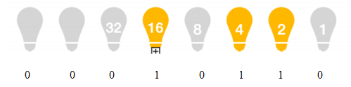

（灯泡的开关用0和1来表示，亮的状态是1，熄灭的状态是0）

2、编译型和解释型的语言有什么特点?

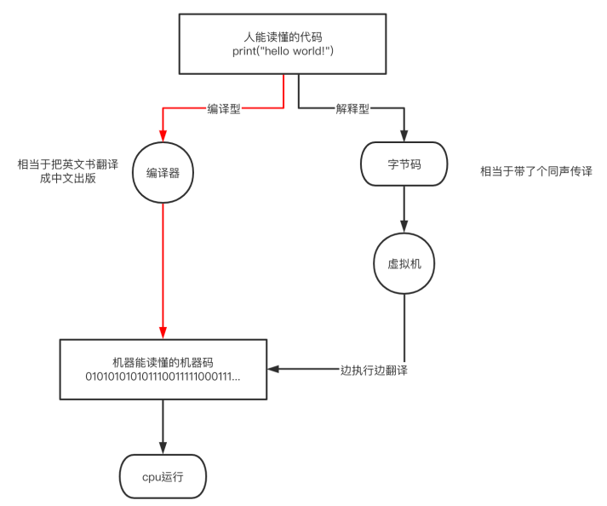

A、编译型

一次性把源代码进行翻译

特点: 执行效率很高，平台依赖性一般比较高，因为直接跟操作系统的各种接⼝打交道，windows、linux和mac都不⼀样。

B、解释型

逐行的对源代码进行翻译和运行

特点: 执行效率相对较低. 平台的依赖性不高，⼀份代码，到处各平台使⽤。

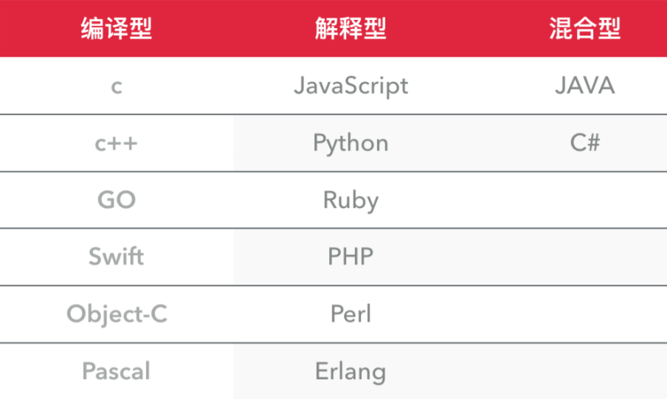

3、Python有什么优点？

a. 它的定位是“优雅”、“明确”、“简单”，所以Python程序看上去总是简单易懂，初学者学Python，不但⼊⻔容易，⽽且将来深⼊下去，可以编写那些⾮常⾮常复杂的程序。

b. 开发效率⾮常⾼，Python有⾮常强⼤的第三⽅库，基本上你想通过计算机实现任何 功能，Python官⽅库⾥都有相应的模块进⾏⽀持，直接下载调⽤后，在基础库的基础上再进⾏开发，⼤⼤降低开发周期，避免重复造轮⼦。

c. ⾼级语⾔——当你⽤ Python语⾔编写程序的时候，你⽆需考虑诸如如何管理你的程序使⽤的内存⼀类的底层细节。

d. 可移植性——由于它的开源本质，Python已经被移植在许多平台上（经过改动使它能够⼯作在不同平台上）。如果你⼩⼼地避免使⽤依赖于系统的特性，那么你的所有Python程序⽆需修改就⼏乎可以在市场上所有的系统平台上运⾏。

e. 可扩展性——如果你需要你的⼀段关键代码运⾏得更快或者希望某些算法不公开，你可以把你的部分程序⽤C或C++编写，然后在你的Python程序中使⽤它们。

f. 可嵌⼊性——可以把Python嵌⼊ C/C++ 程序，从⽽向你的程序⽤户提供脚本功能。

g. 速度快——Python 的底层是用 C 语言写的，很多标准库和第三方库也都是用 C 写的，运行速度非常快。

h. 免费、开源，用途广泛（WEB开发、⽹络编程、爬⾍、云计算、⼈⼯智能、数据分析、⾃动化运维、⾦融分析、科学运算和游戏开发等等）。

当然，Python也是有缺点的，比如它运⾏速度相⽐ C语⾔确实慢很多，跟JAVA相⽐也要慢⼀些，在这就不⼀⼀列举了，我想说的是，任何⼀⻔语⾔都不是完美的，都有擅⻓和不擅⻓做的事情，总而言之：**人生苦短，我用Python！**

**二、Python 解释器及开发工具**

当我们编写Python代码时，我们得到的是⼀个包含Python代码的以 .py 为扩展名的⽂本⽂件。要运⾏代码，就需要Python解释器去执⾏ .py ⽂件。

1、Python官网：https://www.python.org/

2、解释器及集成开发工具（IDE）

Python3 安装以后就自带了 IDLE 集成环境，简单易操作，基本上所有的代码都可以使用它来执行。另外，也有一些常用的工具：

a. Sumlime / Notepad++ （类似于记事本，但强于记事本）

b. Visual Studio Code （微软开发的轻量级集成开发工具，插件多，初学者容易上手）

c. pyCharm （目前 Python 语言最好用的集成开发工具。）

d. jupyter notebook(网页应用，在线开发环境)

**三、第一个Python程序**

都说Python通俗易懂，容易上手，甚至不少人表示「完成同一个任务，C 语言要写 1000 行代码，Java 只需要写 100 行，而 Python 可能只要 20 行」到底是真的还是假的？

下面就以一个最简单的入门级「Hello World」为例，对比几大主流编程语言的代码量。

|  |  |  |  |  |  |  |
| --- | --- | --- | --- | --- | --- | --- |
| Java | C | C++ | C# | PHP | JavaScript | Python |
| 5行 | 5行 | 6行 | 12行 | 3行 | 7行 | 1行 |

Python仅需一行代码就能输出，即：

**print(‘Hello World’)**